

Laporan Praktikum Algoritma & Pemrograman
  - Semester Genap 2025/2026

SAYA MENYATAKAN BAHWA LAPORAN PRAKTIKUM INI SAYA BUAT DENGAN USAHA SENDIRI TANPA MENGGUNAKAN BANTUAN ORANG LAIN. SEMUA MATERI YANG SAYA AMBIL DARI SUMBER LAIN SUDAH SAYA CANTUMKAN SUMBERNYA DAN TELAH SAYA TULIS ULANG DENGAN BAHASA SAYA SENDIRI.

SAYA SANGGUP MENERIMA SANKSI JIKA MELAKUKAN KEGIATAN PLAGIASI, TERMASUK SANKSI TIDAK LULUS MATA KULIAH INI.

NIM | 71251172
Nama Lengkap | Ang, Joshua Alexander Hartono
Minggu ke / Materi | 14 / Tipe Data Set

PROGRAM STUDI INFORMATIKA
FAKULTAS TEKNOLOGI INFORMASI
UNIVERSITAS KRISTEN DUTA WACANA
YOGYAKARTA
2026
BAGIAN 1: MATERI MINGGU INI (40%)
Pengantar
Set pada python adalah tipe data yang digunakan untuk menyimpan sekumpulan data unik atau tidak boleh sama. Set juga sering disebut sebagai himpunan karena konsepnya mirip seperti himpunan pada matematika. Isi dari sebuah set disebut anggota atau member. Salah satu ciri penting dari set adalah data yang disimpan harus bersifat immutable atau tidak bisa diubah, seperti integer, float, string, dan tuple. Kat]rena list dan dictionary bersifat mutable, maka kedua tipe data tersebut tidak bisa dimasukkan ke dalam set. Walaupun isi data di dalam set bersifat immutable, set sendiri bersifat mutable. Artinya, isi set masih bisa ditambah atau dikurang sesuai kebutuhan. Karena set bersifat mutable, maka set tidak bisa dimasukkan ke dalam set lainnya. Hal ini dilakukan supaya data tetap aman dan tidak menimbulkan perubahan yang tidak diinginkan. Sehingga set biasanya digunakan ketika kita ingin menyimpan data tanpa duplikasi.
Dalam Python, set dapat dibuat dengan dua cara yaitu menggunakan tanda kurung kurawal {} dan menggunakan fungsi set(). Contohnya seperti {2,4,6,8} atau menggunakan set() untuk membuat set dari data tertentu. Untuk membuat set kosong sendiri, kita tidak bisa menggunakan tanda {} karena Python akan mengaggapnya sebagai dictionary kosong. Oleh karena itu, set kosong harus dibuat menggunakan fungsi set(). Sedangkan jika menulis data = {}, maka hasilnya adalah dictionary kosong, bukan set.
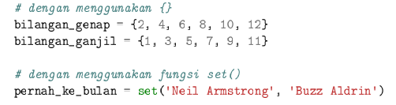
Gambar 14.1: Cara membuat set. Sumber: https://shorturl.at/fN4UK
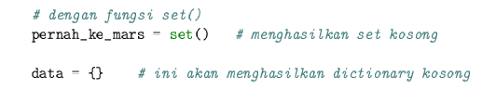
Gambar 14.2: Cara membuat set kosong. Sumber: https://shorturl.at/fN4UK
Pengaksesan Set
Set pada Python tidak memiliki indeks seperti list atau tuple. Karena itu, data di dalam set tidak bisa diakses menggunakan nomor urut seperti data[0]. Untuk menampilkan isi set, biasanya digunakan perulangan seperti for. Saat isi set ditampilkan, urutannya bisa berubah-ubah dan tidak selalu sama seperti saat pertama kali dibuat. Hal ini terjadi karena pada set posisi data tidak dianggap penting.
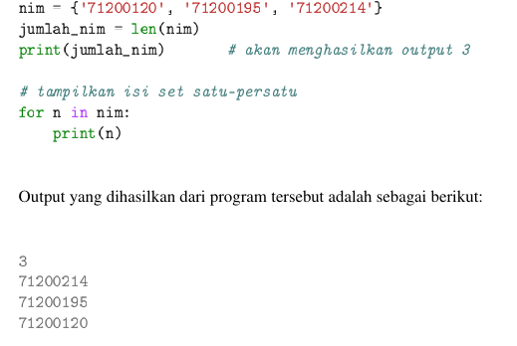
Gambar 14.3: Contoh pengaksesan set. Sumber: https://shorturl.at/fN4UK
Set merupakan tipe data mutable, sehingga isi datanya dapat ditambah atau dikurangi. Penambahan data dapat dilakukan menggunakan fungsi add(). Jika data yang ditambahkan belum ada di set, maka data tersebut akan masuk. Tetapi jika data sudah ada, maka set tidak akan menambahkan data yang sama karena set otomatis melakukan pengecekan duplikasi.
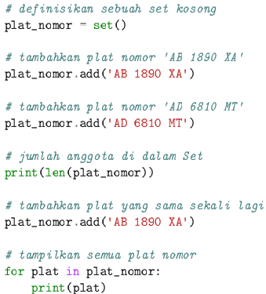
Gambar 14.4: Contoh penggunaan fungsi add() pada set. Sumber: https://shorturl.at/fN4UK
Untuk menghapus anggota set, Python menyediakan beberapa fungsi seperti remove(), discard(), pop(), dan clear(). Fungsi remove() digunakan untuk menghapus data tertentu, tetapi akan menghasilkan error jika data tidak ditemukan. Sedangkan discard() lebih aman karena tidak akan ada error walaupun data yang ingin dihapus tidak ditemukan. Fungsi pop() digunakan untuk mengambil sekaligus menghapus salah satu anggota set secara acak. Sementara itu, clear() digunakan unuk menghapus semua isi set sampai kosong.
t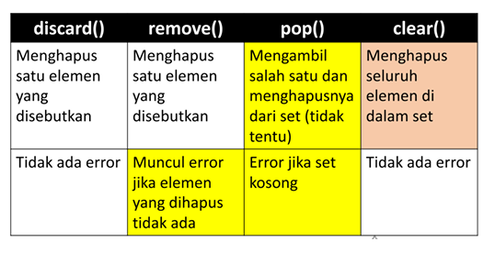
Gambar 14.5: Fungsi-fungsi untuk menghapus anggota dari set. Sumber: https://shorturl.at/fN4UK
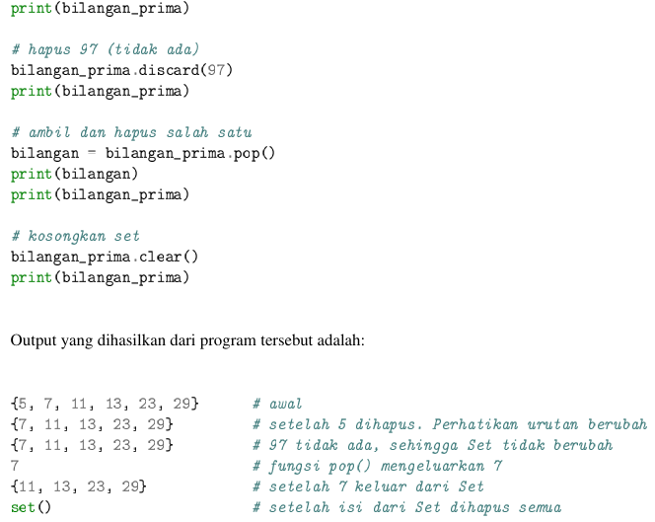
Gambar 14.6: Contoh penggunaan fungsi-fungsi untuk menghapus anggota set. Sumber: https://shorturl.at/fN4UK
Pada set, nilai data tidak bisa diubah secara langsung karena set tidak memiliki indeks. Jika ingin mengganti suatu data, caranya adalah dengan menghapus data lama lalu menambahkan data baru.
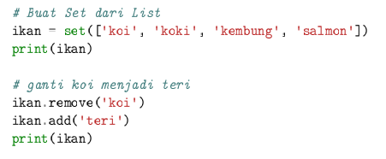
Gambar 14.7: Contoh mengganti data pada set. Sumber: https://shorturl.at/fN4UK
Operasi-Operasi pada set
Pada Python, set memiliki beberapa operasi yang mirip seperti operasi himpunan pada matematika. Operasi-operasi ini digunakan untuk menggabungkan, mencari irisan, mencari selisih, dan membandingkan isi dari dua set. Operasi pada set dilakukan menggunakan simbol operator maupun fungsi bawaan Python. Hasil operasi set juga akan selalu berupa set baru.
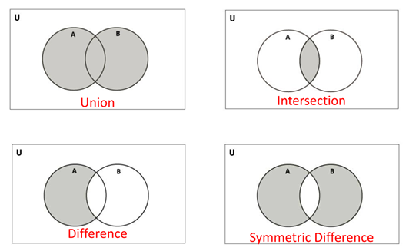
Gambar 14.8: Ilustrasi operasi pada set. Sumber: https://shorturl.at/fN4UK
Operasi pertama adalah union, yaitu operasi untuk menggabungkan dua set menjadi satu. Union dapat menggunakan operator | atau fungsi union(). Saat dua set digabungkan, semua anggota dari kedua set akan masuk ke dalam set baru. Jika ada data yang sama, maka data tersebut akan muncul sekali karena set melakukan pengecekan duplikasi.
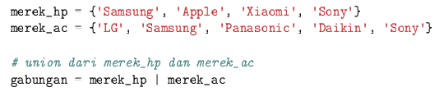
Gambar 14.9: Contoh penggunaan union. Sumber: https://shorturl.at/fN4UK
Operasi kedua adalah intersection atau irisan. Intersection digunakan untuk mencari anggota yang sama-sama ada diantara dua set. Operasi ini dapat menggunakan operator & atau fungsi intersection().
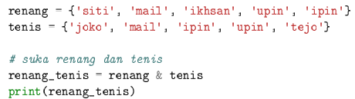
Gambar 14.10: Contoh penggunaan intersection. Sumber: https://shorturl.at/fN4UK
Operasi berikutnya adalah difference atau selisih. Difference digunakan untuk mencari anggota yang hanya ada di satu set dan tidak ada di set lainnya. Operasi ini menggunakan operator - atau fungsi difference().
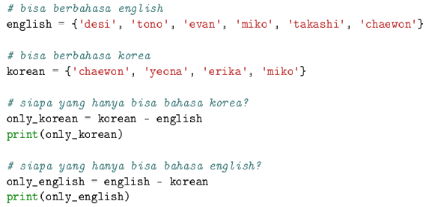
Gambar 14.11: Contoh penggunaan difference. Sumber: https://shorturl.at/fN4UK
Operasi terakhir adalah symmetric difference. Operasi ini digunakan untuk mencari anggota yang hanya ada di salah satu set, tetapi tidak termasuk anggota yang sama di kedua set. Symmetric difference menggunakan operator ^ atau fungsi symmetric_difference().
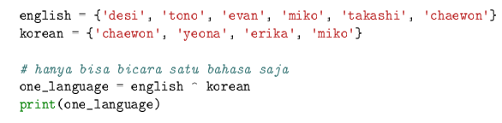
Gambar 14.12: Contoh penggunaan symmetric difference. Sumber: https://shorturl.at/fN4UK

BAGIAN 2: LATIHAN MANDIRI (60%)
Link github : https://github.com/angjoshua-sudo/Prak-Alpro-2026.git

SOAL 1
Source code:
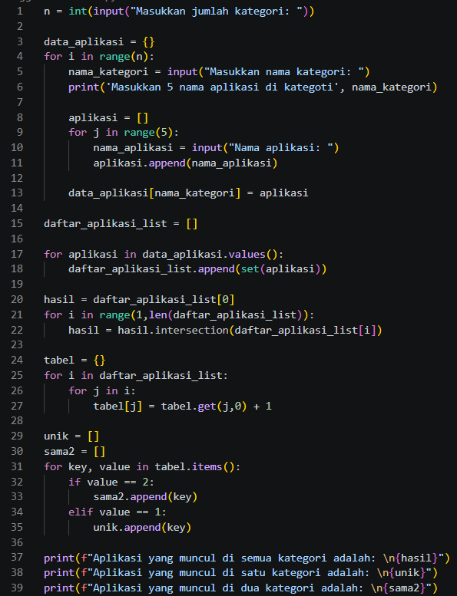
Penjelasan:
Pada bagian awal program, pengguna diminta memasukkan jumlah kategori yang ingin diproses menggunakan variabel n. Setelah itu dibuat sebuah dictionary kosong bernama data_aplikasi yang nantinya akan menyimpan setiap kategori beserta daftar aplikasinya. Di dalam perulangan sebanyak n kali, program meminta input nama kategori dari user, lalu menampilkan instruksi untuk memasukkan 5 nama aplikasi pada kategori tersebut. Setiap aplikasi yang dimasukkan akan disimpan ke dalam sebuah list, kemudian list tersebut akan disimpan ke dalam dictionary dengan key berupa nama_kategori.
Pada bagian selanjutnya, program membuat list baru bernama daftar_nilai_list yang berfungsi untuk menyimpan semua daftar aplikasi dalam bentuk set. Set ini digunakan agar data aplikasi tidak memiliki duplikasi dalam satu kategori dan memudahkan proses operasi himpunan. Setelah itu, program melakukan perulangan terhadap seluruh value dari dictionary data_aplikasi dan mengubahnya menjadi set sebelum dimasukkan ke dalam list tersebut. Kemudian variabel hasil diisi dengan set pertama dan selanjutnya dilakukan operasi intersection untuk mencari aplikasi yang muncul di semua kategori.
Pada tahap terakhir, program membuat dictionary bernama table untuk menghitung frekuensi kemunculan setiap aplikasi di semua kategori. Setiap aplikasi yang ditemukan akan ditambahkan nilainya, sehingga dapat diketahui berapa kali aplikasi tersebut muncul. Setelah itu, dibuat dua list yaitu unik dan sama2 untuk mengelompokkan aplikasi berdasarkan jumlah kemunculannya. Aplikasi yang muncul dua kali dimasukkan ke sama2, sedangkan aplikasi yang hanya muncul sekali dimasukkan ke unik. Terakhir, program akan menampilkan hasil berupa aplikasi yang muncul di semua kategori, di satu kategori saja, dan di dua kategori menggunakan format fstring.
Output:
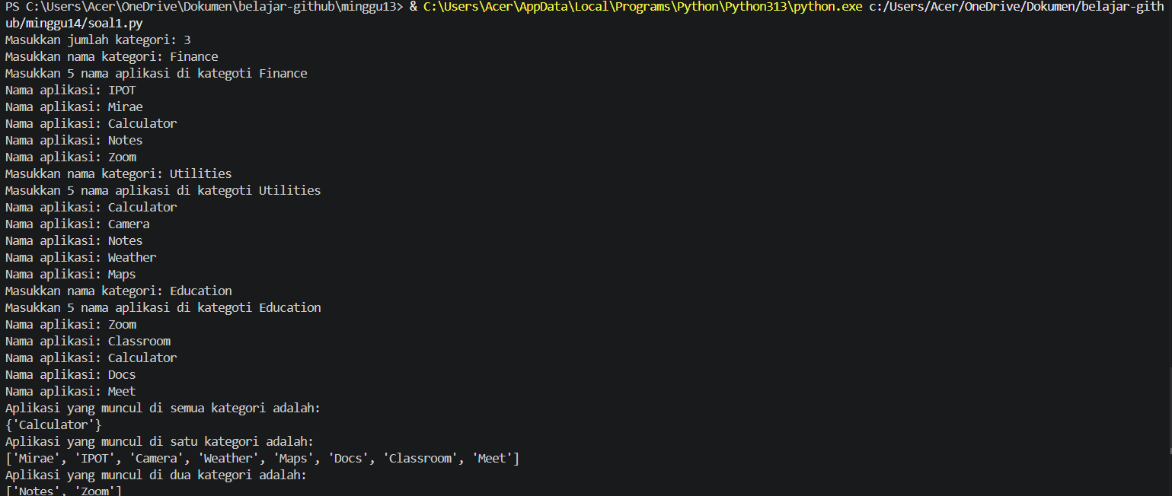

SOAL 2
Source code:
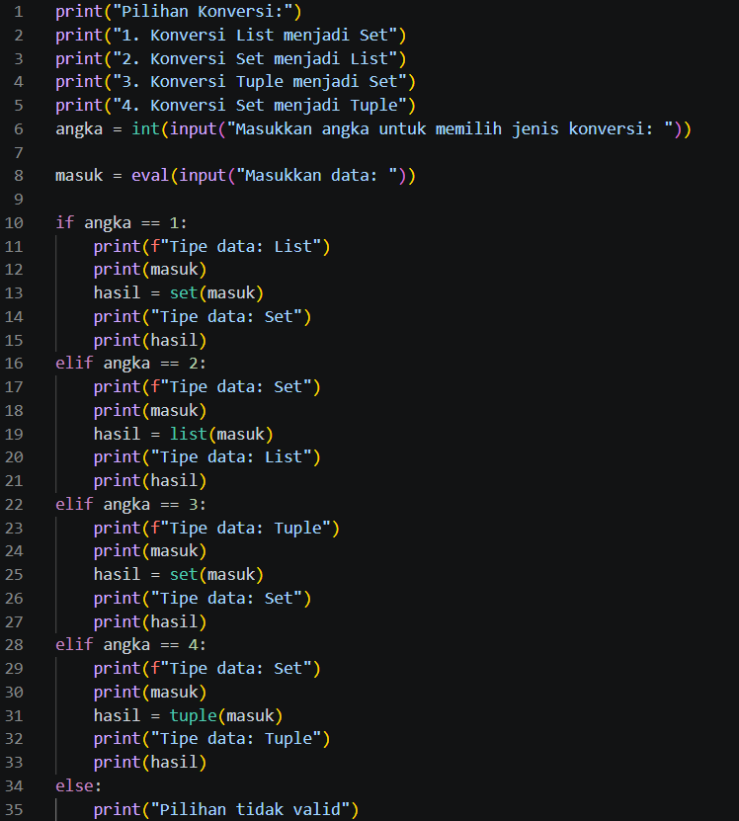
Penjelasan:
Pada bagian awal program, pada baris pertama sampai baris kelima digunakan untuk menampilkan menu pilihan konversi tipe data kepada user. Program akan mencetak beberapa pilihan seperti konversi List menjadi Set, Set menjadi List, Tuple menjadi Set, dan Set menjadi Tuple menggunakan fungsi print(). Setelah semua pilihan ditampilkan, program akan meminta user memasukkan angka pilihan menggunakan fungsi input(). Kemudian nilai tersebut disimpan ke variabel angka.
Selanjutnya, program pada baris ke delapan akan meminta user memasukkan data yang ingin dikonversi dan hasil input akan disimpan ke variabel masuk. Input menggunakan fungsi eval() agar data yang masuk dapat langsung dibaca sebagai tipe data oleh Python. Setelah itu, program akan mulai menggunakan percabangan if, elif, dan else untuk memeriksa pilihan angka yang dimasukkan sebelumnya. Pada bagian kondisi if angka == 1, program akan mengubah data list menjadi set menggunakan fungsi set(masuk) dan hasilnya disimpan ke variabel hasil. Setelah konversi selesai, program menampilkan tulisan “Tipe data: Set” lalu mencetak isi hasil konversi tersebut. Penggunaan set membuat data yang memiliki duplikat otomatis dihilangkan. Pada kondisi berikutnya yaitu elif angka == 2, program akan melakukan proses kebalikan yaitu mengubah set menjadi list menggunakan fungsi list(masuk). Hasil konversi kemudian dicetak kembali agar user dapat melihat perubahan tipe datanya. Pada kondisi elif angka == 3, program akan mengubah tipe data tuple menjadi set menggunakan fungsi set(). Program juga menampilkan tipe data awal yaitu tuple sebelum hasil konversi dicetak ke layar. Kemudian pada kondisi elif angka == 4, program mengubah set menjadi tuple menggunakan fungsi tuple(masuk). Pada bagian akhir terdapat kondisi else yang digunakan untuk menangani user memasukkan angka selain 1 sampai 4 sehingga program akan mencetak pesan “Pilihan tidak valid”.

Output:
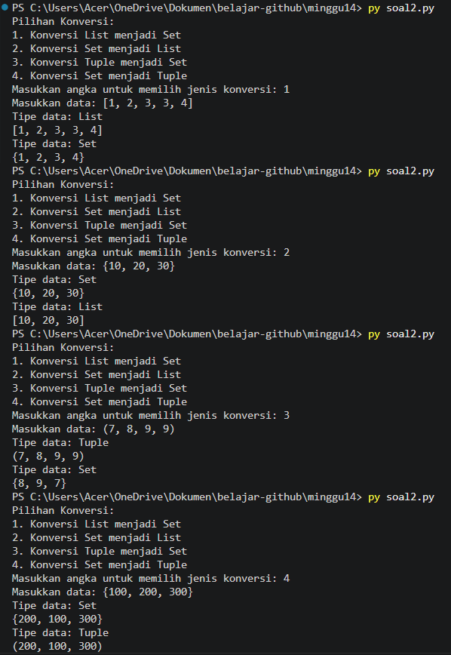

SOAL 3
Source code:
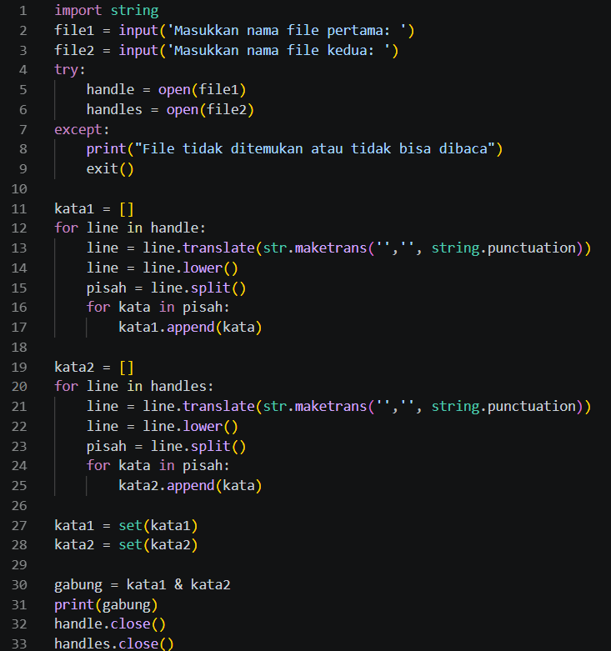
Penjelasan:
Pada bagian awal program, baris pertama menggunakan import string untuk mengambil library string yang akan dipakai dalam penghapusan tanda baca. Setelah itu, pada baris kedua dan ketiga, program meminta user memasukkan nama file pertama dan file kedua menggunakan input(). Nama file tersebut kemudian disimpan ke dalam variabel file1 dan file2. Selanjutnya program menggunakan blok try untuk mencoba membuka kedua file menggunakan fungsi open(). Jika file tidak ditemukan atau tidak dapat dibaca, maka bagian except akan dijalankan sehingga program akan menghentikan program menggunakan exit().
Pada bagian berikutnya, program akan membuat list kosong bernama kata1 untuk menyimpan semua kata dari file pertama. Program membaca isi file menggunakan perulangan for line in handle sehingga file diproses baris demi baris. Setiap baris kemudian dibersihkan dari tanda baca menggunakan translate() dan str.maketrans() dengan bantuan string.punctuation. setelah itu semua huruf diubah menjadi huruf kecil menggunakan lower() agar format kata menjadi seragam. Baris yang sudah dibersihkan lalu dipisahkan menjadi beberapa kata menggunakan split() dan setiap kata dimasukkan ke dalam list kata1 menggunakan append(). Proses yang sama juga dilakukan pada file kedua dengan menggunakan list kata2 sehingga kedua file memiliki format data yang sama sebelum dibandingkan.
Pada bagian akhir program, list kata1 dan kata2 diubah menjadi tipe data set menggunakan fungsi set(). Penggunaan set bertujuan agar kata yang sama hanya disimpan satu kali dan mempermudah proses pencarian kata yang muncul di kedua file. Setelah itu program menggunakan operator & untuk mencari irisan dari kedua set dan hasilnya disimpan ke variabel gabung. Selanjutnya, program mencetak isi dari variabel gabung menggunakan print(). Terakhir, program menutup kedua file menggunakan method close().
Output:
